

**中四·心语**

• **DAILY LIFEmmexport1594010006013**



↓↓↓

**/2024/11/22**

我们的主题——《你好！菌菇》

mmexport1594010011544

** 01 来园情况 **

1. **来园人数**：今天是星期五，晴天。共有25位小朋友来园，全勤。最近天气温度骤降，请大家注意做好保暖措施。

**2.来园情绪：**来园的小朋友们能热情的和四位老师打招呼，继续保持哦。

3.**来园情况：**大部分幼儿都能准时来园，继续保持哦。

**重点观察记录**

|  |  |  |  |  |  |
| --- | --- | --- | --- | --- | --- |
| **序号** | **姓名** | **主动做游戏计划（⭐主动签到△需要提醒）** | **序号** | **姓名** | **主动做游戏计划（⭐主动签到△需要提醒）** |
| **1** | **张梓祎** | **△** | **14** | **徐燃** | **△** |
| **2** | **丁秋铭** | **⭐** | **15** | **郭静悠** | **⭐** |
| **3** | **吴燚** | **⭐** | **16** | **夏一心** | **⭐** |
| **4** | **梁佳硕** | **△** | **17** | **殷颂惜** | **⭐** |
| **5** | **金文哲** | **⭐** | **18** | **顾语汐** | **⭐** |
| **6** | **刘郑勋** | **△** | **19** | **卢兰熙** | **△** |
| **7** | **张铭昊** | **⭐** | **20** | **易筱曦** | **△** |
| **8** | **熊梓轩** | **⭐** | **21** | **王婉苏** | **⭐** |
| **9** | **程诺** | **⭐** | **22** | **徐旻玥** | **⭐** |
| **10** | **孙思淼** | **⭐** | **23** | **汪雪婷** | **⭐** |
| **11** | **官同羽** | **△** | **24** | **张竹青** | **⭐** |
| **12** | **褚浩宸** | **⭐** | **25** | **蔡娅宁** | **⭐** |
| **13** | **赵奕承** | **⭐** |  |  |  |

mmexport1590938236088 02区域游戏mmexport1590938236088

|  |  |  |
| --- | --- | --- |
| D:/桌面/IMG_0490.JPGIMG_0490 | D:/桌面/IMG_0491.JPGIMG_0491 | D:/桌面/IMG_0493.JPGIMG_0493 |
| 赵奕承和蔡娅宁在自然材料区用白色棍子搭成了一个房子的形状，再用塑料袋套在房子的外面，最后用透明胶把塑料袋将它们粘起来，就做成了一个大棚。 | 徐燃和卢兰熙在桌面建构区用磁力片搭了一个双层的房子。 | 殷颂惜在美工区用不同颜色的黏土做了小蘑菇，程诺用水彩笔画了自己和小朋友们一起游玩的画面。 |
| D:/桌面/IMG_0494.JPGIMG_0494 | D:/桌面/IMG_0495.JPGIMG_0495 | D:/桌面/IMG_0496.JPGIMG_0496 |
| 丁秋铭和金文哲在益智区玩了彩色圆柱的游戏，两个人用骰子骰出不同颜色再将它们搭高。 | 刘郑勋和熊子轩在益智区用小纽扣戳在板子上戳成了一副风景画。 | 徐旻玥和张竹青在益智区，徐旻玥玩了拼图的玩具，张竹青玩了看图搭积木的玩具。 |

mmexport1590938236088 04集体活动mmexport1590938236088

* **音乐：《采蘑菇的小姑娘》**

上午的集体活动，我们学习了一首歌曲《采蘑菇的小姑娘》。这首歌曲中的几句小朋友都耳熟能详：“采蘑菇的小姑娘，背着一个大竹筐。”后半部分还不是很熟悉：“清晨光着小脚丫，走遍树林和山冈，她采的蘑菇最多。多得像那星星数不清，她采的蘑菇最大，大像那小伞装满筐。”

通过观看视频，老师弹琴，跟着音乐律动，我们很开心得学习了这首歌曲，大家都很喜欢。

|  |  |  |
| --- | --- | --- |
| D:/桌面/IMG_0375.JPGIMG_0375 | D:/桌面/IMG_0380.PNGIMG_0380 | D:/桌面/IMG_0381.PNGIMG_0381 |

mmexport1590938236088 05生活活动mmexport1590938236088

1.午餐/点心情况

今日午餐：高粱米饭、青椒卤鸭胗、菠菜炒香干、豌豆苗鱼丸汤。大部分孩子就餐速度还是比较快的，用餐时个别幼儿也能及时清理桌面。后期天气越来越冷，希望个别幼儿加快速度。

绝大部分孩子经过一个月的家园配合，在幼儿园已经都能尝试用筷子进餐了。但是还有个别孩子使用不是很熟练。

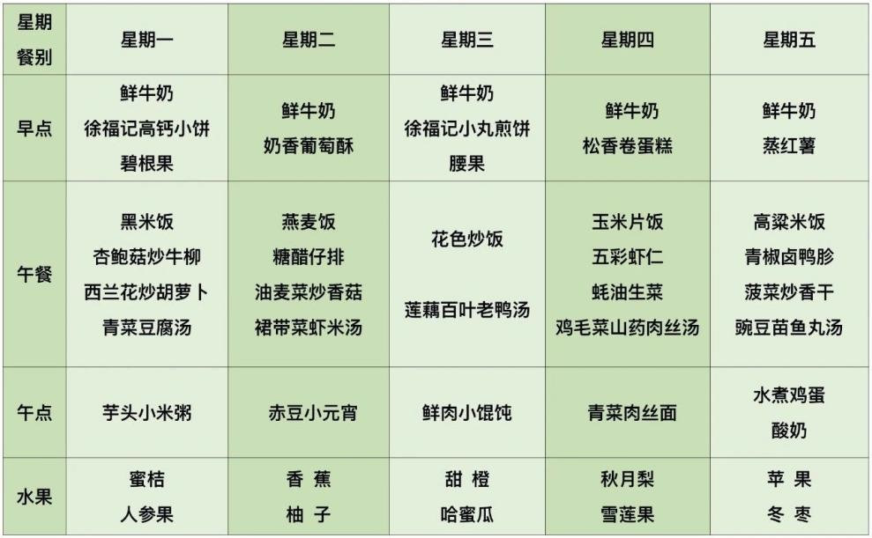

2.午睡情况

1.今天所有的幼儿能够在1:00前入睡。有的孩子出汗比较多，在巡视过程中还需要给孩子适当增减被子。本周大部分幼儿已经换了厚被子，所以在脱衣服之前还是要关注幼儿的穿脱衣，提醒幼儿尽量穿一件衣服睡觉。

2. 有的幼儿由于户外活动时出汗比较多，所以根据幼儿的情况垫背巾还是要垫好的，以及教师要及时帮助幼儿跟换。

** 05温馨提示 **

★**1.孩子来园时,尽量给孩子穿宽松的衣服、鞋子,并检查自己的孩子是否带危险物品如:如扣子、刀子、小球等,以确保孩子的安全。**

**★2.天气渐冷，所有幼儿都穿着外套来园。家长在家可以告知幼儿，运动的时候如有出汗可以及时脱衣。**

**★3.最近的天气早晚温差比较大，可以多给幼儿喝水，预防感冒。如果幼儿有何不适，要及时与教师联系，以免交叉感染。**

**谢谢大家的支持与配合！**

**—END—**

在一起的点滴都值得记录

**mmexport1591077507835**